NURIA
RENGIFO / PORTAFOLIO

DECLARACIÓN DE ARTISTA (STATEMENT)

Existe un punto en el continuo espacio temporal en que el tiempo no va más y se produce la eternidad, este punto llamado singularidad está en los agujeros negros según los físicos teóricos. La búsqueda de la eternidad ha sido una constante en la filosofía de todas las épocas y de todos los tiempos ya que, intuitivamente el ser humano ha sabido de su existencia. Poder aprehender un instante de eternidad en el círculo de la realidad cotidiana muchas veces caótica, casi siempre precaria y muy frecuentemente violenta, es un desafío que solo el arte puede exceder. Hacer que lo inefable de la poesía destruya el círculo vicioso de la violencia es un reto que está en cada letra que escribo, en cada acción performática y en cada pincelada, en un espacio de eternidad que invento para que estalle en el agujero negro de la realidad.

NURIA RENGIFO (OTAVALO, 1959)
Artista visual, performer y escritora.
Comienza a pintar a los 14 años y a escribir poesía a los 17. Su formación es autodidacta y se realiza desde los 8 años de edad a través de innumerables lecturas de la mitología universal que le permiten contextualizar una personalidad artística basada en arquetipos mitológicos.
Es egresada del Master en proyectos de desarrollo en la Universidad Politécnica Nacional del Ecuador (2003) y Licenciada en Física Pura por la Facultad de Ciencias Exactas de la Universidad Técnica Particular de Loja (1984).
Sus obras, tanto literarias como pictóricas se enmarcan en lo neofigurativo, simbólico- existencialista.
Su trabajo artístico inicial se ha enfocado en la pintura partiendo desde un tratamiento clásico de la técnica para después investigar, tanto el color como la forma, de una manera más libre y personal. Durante este trayecto ha experimentado además con la instalación, el arte- objeto y la performance.
Presenta una primera propuesta pictórica que se centra en etapas investigativas largas sobre la problemática del bien y del mal, así como sobre los textos de varios filósofos, escritores y poetas existencialistas - románticos como Dostoievski, Turgeniev, Rimbaud, Sartre, Beauvoir, Hesse, Boll, Grass, Neruda, Cortázar, etc., las mismas que dan como resultado obras pictóricas con alto valor arquetípico y filosófico.
En el año 1992 y luego de varias exposiciones colectivas realiza su primera muestra individual denominada “Las viejas y nuevas tablas”, basada en lecturas de la filosofía de Nietzsche y muy especialmente en la obra “Así hablaba Zaratustra”.
En 1996 presenta “Mujeres con Alas”, muestra pictórica con temática de género, que incorpora cuadros de gran formato en los que se escenifica una gran preocupación por las inequidades típicas de la época y del contexto geográfico en el que vive. En la inauguración de la muestra se presenta la coreografía de danza de su creación (del mismo nombre que la muestra pictórica), escenificada por la bailarina ecuatoriana Patricia Gutiérrez. Escribe un poemario homónimo.

Ha participado en otras exposiciones tanto en el ámbito nacional como internacional entre las que cabe destacar sus individuales ‘’Sexto Sentido’’ (Quito-Ecuador 2006), Femina Mundi (Santa Cruz, Galápagos, 2007) ‘’Brisas del Mar’’ (Otavalo, 2008), ‘’Retrospectiva’’ (Cumbayá-Quito, 2016) Performance ‘’Estructura del Alma’’ (Mendoza-Argentina, 2015. Cumbayá-Quito, 2016) y varias colectivas en Ecuador como ’Pinceladas’’ (Ibarra 2000), ‘’Con Otavalo en el Corazón’’ (Otavalo, 2015). Project Room de la Performance en proceso “Metamorfosis de sirena en centauresa seráfica” (Quito, 2016).
Tiene varias series pictóricas en proceso, entre las que podemos contar: “Cofradía del Agua”, “Los Umbrales de la Diosas Guerreras”, “Equs”, y obras performáticas como “Metamorfosis de sirena en centauresa seráfica” cuya etapa investigativa inicial ha sido puesta en escena en la galería No Lugar, dentro del marco de su Clínica Experimental de Arte Contemporáneo del año 2016.
En lo relativo a su producción literaria desde 1994 inicia la publicación de varios textos de poesía romántica y de narraciones cortas entre las que se destaca el cuento “Femina Mundi”, en el cual rescata el concepto del “Aleph” de Borges y lo desarrolla en un ámbito de vivencias típicas ecuatorianas. Luego edita varias obras de poesía entre las cuales se tiene:
“Azul y otros duendes” obra literaria de prosa, pintura y poesía.
“Estructura del Alma” poemario de la colección Jaime Burbano, editado por la Casa de la Cultura Ecuatoriana.
“Las Diosas del Agua” Recreación de leyendas y cuentos de la zona de Otavalo y sus alrededores.
Tiene escritas, en diferentes géneros literarios, diversas obras inéditas como: En poesía “Brisas del Mar”, “El Amor y otros Duendes”,” Jardín Encantado”, “ Ruta Interior”, “Goxoki”; en ensayo “Los Umbrales de las Diosas Guerreras”, “Textos de Viajes”; en investigación científica: “Física para principiantes”.
Ha sido articulista de: Periódico cultural “Letras de Imbabura”, Revista Extraordinaria semestral “Casa de la Cultura” núcleo Imbabura, Revista ¨Palabras de Mujer”, “Semanario Azul” y fundadora del Periódico “El Hormiguero”, presentó la propuesta de creación del periódico “Ninakuro”, de edición bimensual que se encuentra en proceso.
Sus obras, tanto literarias como pictóricas y de performance (vídeos), se encuentran en colecciones privadas de Ecuador, Latinoamérica y Europa.
Desde 1990 ha sido miembro de varios movimientos culturales como “La Hormiga”, “Acuarela”, fundadora de “Fundación Vivir” y del Centro Cultural “La Casa de Arte”, fundadora de la galería de Arte “La Casa de la Primavera” entre otros..
Fue residente (1990- 1995) en el taller del pintor José Sánchez en Otavalo y (2007-2009) en el estudio –taller del pintor-escultor Carlos Palacios en Puerto Ayora, Isla Santa Cruz, Galápagos, espacio en el que pudo conocer técnicas de modelado y pintura en arcilla para la producción de esculturas en cerámica.
En el 2004 inicia un período de diseño textil que se traduce en la creación de colecciones de ropa para el mercado francés, bordadas a mano por mujeres en estado de vulnerabilidad de las zonas rurales del Ecuador. Es invitada a participar con una colección de su autoría en el Salón Pret a Porter de Paris. Realiza el diseño de un stand totalmente desarmable para ese Salón con el que viaja desde Ecuador a Paris. Su colección tiene gran éxito con ventas que superan todas las expectativas.
En el 2005- 2008 forma el colectivo artístico “Mujeres en el Arte” con los pintores Margarita Guevara y Gilberto Rodríguez con quienes organiza talleres de muralismo y exposiciones de este arte monumental con la colaboración del afamado artista mexicano Julio Bretón.
A partir del 2008 inicia su periplo como Performer con la presentación en diferentes contextos artísticos, especialmente poéticos, de la Performance: “Estructura del Alma” homónima de su obra literaria, en la que se observa una incursión en el mundo del budismo, la meditación y el Tai Chi. Inicia un estudio exhaustivo del Libro de las mutaciones I Ching
En el 2010 gana una asignación de los Fondos Concursables del Ministerio de Cultura del Ecuador, con el Proyecto “Video ensamble: Vida, La crianza del Agua”, obra que se escenifica en varias ciudades del Ecuador y que tiene como protagonistas a 12 niños de edades comprendidas entre los 6 y 12 años, de las etnias indígena, mestiza y afroecuatoriana. En este mismo año crea el Centro Cultural “La Casa de Arte” en Otavalo en el que realiza, con el apoyo de la Casa de la Cultura de Imbabura, varios proyectos artísticos con niños y jóvenes.
En el 2014 fue miembro fundadora del proyecto cultural Penta 7 Lab en la ciudad de Cumbayá, Quito.
Desde el 2013 al 2015 realiza investigación en el entorno urbano de la ciudad de Quito para la preparación de varias obras de performance poética, en las que intenta: “introducir lo inefable del poema en un contexto urbano caótico”
En el 2015 fue invitada a presentar su obra performática “Estructura del Alma” en la ciudad de Kemkem, Necochea, en el acto de premiación del Primer Concurso Internacional de Poesía al Vino, en el cual ganó la primera mención de honor con su poesía “Influjo Escarlata”.
En el 2016 fundó la Galería de Arte “Casa de la Primavera” en Cumbayá, lugar en el que se realizaron exposiciones pictóricas de jóvenes promesas del arte visual ecuatoriano.
En el 2017 cofunda el colectivo cultural “Amanecer” en Otavalo, voluntariado cultural que se dedica a la promoción y difusión de la obra creativa de noveles artistas.
Es miembro de número en el Área Académica de Literatura de la Casa de la Cultura Ecuatoriana “Benjamín Carrión”, Núcleo de Imbabura.
Vive y desarrolla su labor artística en su residencia –taller “Tamia Huasi” en la zona rural de Otavalo, Ecuador.

NURIA RENGIFO
OBRA
ARTÍSTICA
1986 - 2017
El presente documento propone
una revisión crítica de la artista tomando
en cuenta diferentes etapas de su producción.

1983
Pinto cuadros figurativos
Escribo poesía romántica
Me inspiro en el paisaje inefable
de mi pequeña ciudad natal y su ruralidad
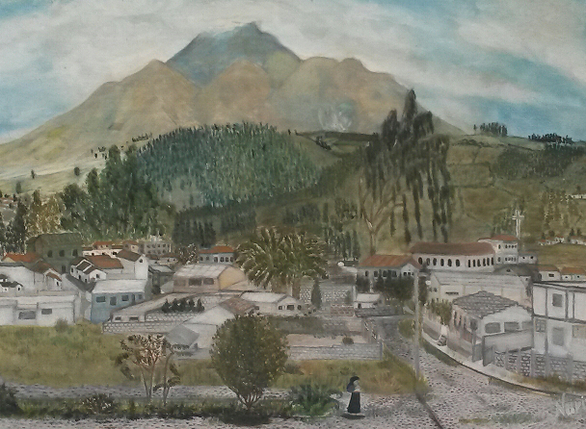
Serie: Paisajes
Título: Otavalo
Técnica. Óleo sobre lienzo
Tamaño: 120 cm. X 80 cm.

Poema 1

Canto a mi Tierra (Fragmento)

Tierra mía, la de mi alma
La pequeña, blanca, firme
La mediana, roja, encendida
La mayor, libre, soberana

Todas ellas eres tú tierra querida….

1992
Interactúo con la sociedad local
Leo libros filosóficos
Me dedico de lleno a la pintura
Hago mi primera exposición pictórica individual

Series Pictóricas (expuestas y en proceso)

· Más Allá del bien y del mal (12 cuadros de mediano formato) 1991

· Mujeres con alas (15 cuadros de gran formato) 1998

· Sexto sentido. (Cuadros e instalaciones) 2006

· Estructura del alma (10 cuadros de mediano formato) 2009

· Brisas del mar (12 cuadros de mediano y gran formato). 2012

· La cofradía del agua (en proceso)

· Los umbrales de las diosas guerreras (en proceso)

· Equs (en proceso)
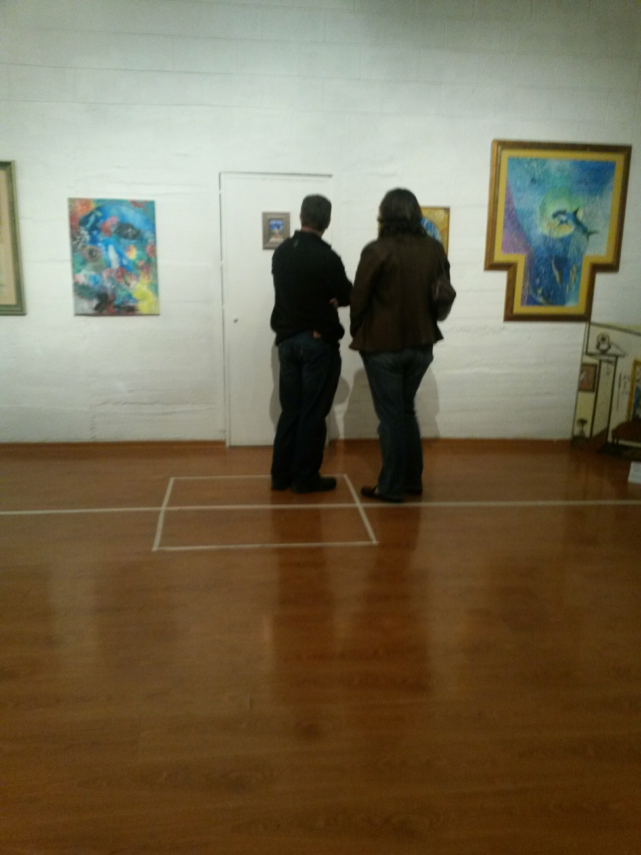
Serie “La Cofradía del Agua”. Título “Azul”. Técnica óleo sobre lienzo, Tamaño 180 x 120 cm

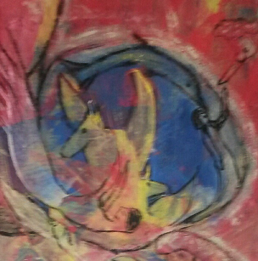
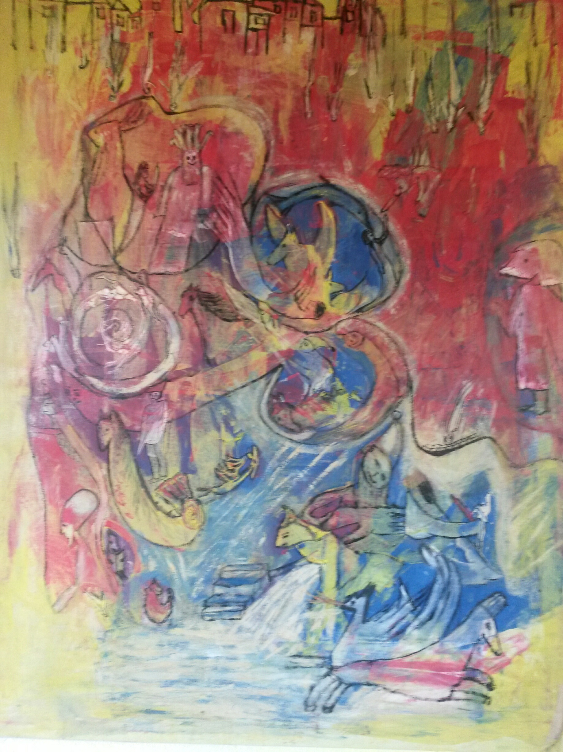 .

De la serie”Mujeres con Alas”. Título “Violencia 2”.Técnica óleo sobre lienzo, Tamaño 120 X 80 cm.

De la serie “Mujeres con Alas”. Título. Mujer árbol. Técnica óleo sobre lienzo, Tamaño 150cm x 120 cm.
De la serie “Mujeres con Alas”. Título “Niña del Azul”. Técnica óleo sobre lienzo. Tamaño 180 x 100 cm.

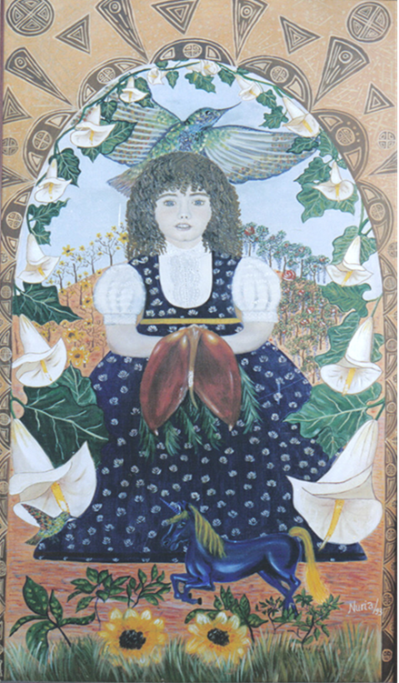
De la serie: Fondo marino
Título: Sirena, técnica acrílico sobre lienzo, tamaño 80cm x 60 cm
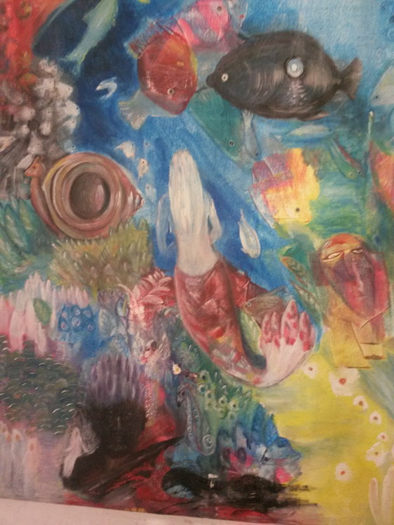
De la serie : Metamorfosis de Sirena en centauresa seráfica
Titulo: Metamorfosis, técnica óleo sobre lienzo, tamaño 250 x 180 cm
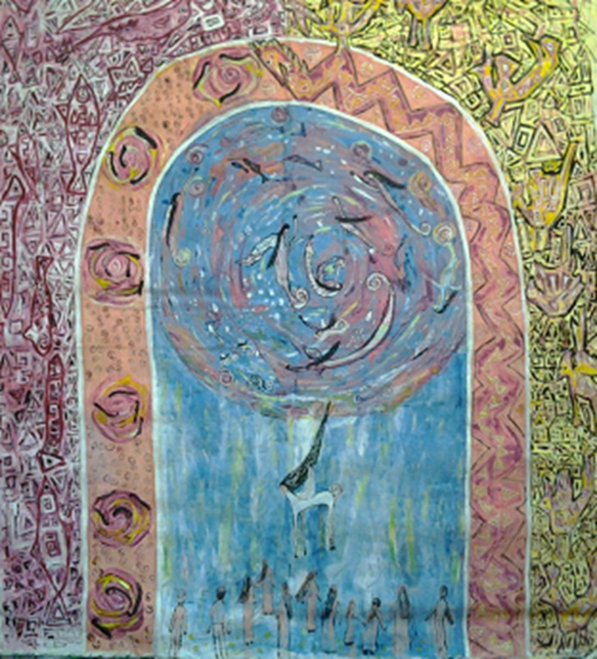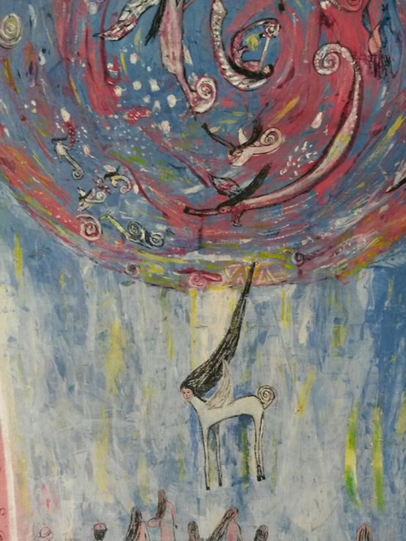
De la Serie Cofradía del agua Título: Tai Chi, técnica óleo sobre lienzo, tamaño 220cmX 120 cm

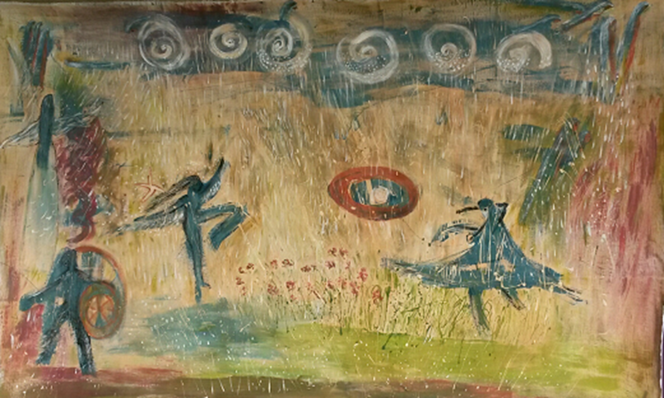

De la serie “Los Umbrales de las diosas guerreras. Título “Diosa Intuición”. Técnica óleo sobre lienzo. Tamaño 150cm x 120 cm.

Serie “Los Umbrales de las diosas guerreras”. Título “Diosa Alegría”. Técnica óleo sobre lienzo. Tamaño 150 x 120 cm.
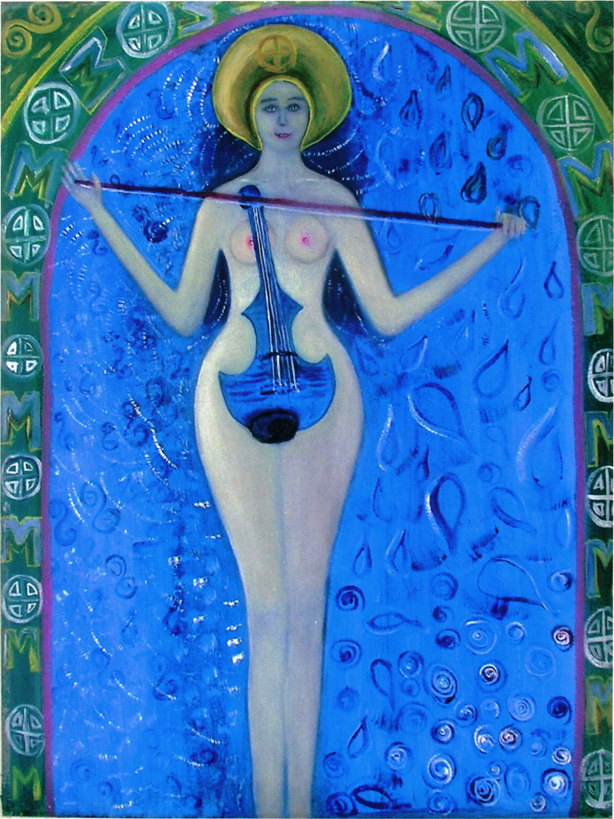

2005
Incursiono en otras áreas creativas
Hago instalaciones
Publico textos de poesía y cuento.

Textos Publicados

· Femina Mundi, Cuentos, 2005, Editorial Universitaria

· Azul y otros duendes, Poesía Romántica –Prosa y Pintura, 2006, Edit. Casa de la Cultura Ecuatoriana, N0 25 Colección Tahuando.

· Estructura del alma, Poesía, 2010, Edit. Casa de la Cultura Ecuatoriana, No 8 Colección Pablo Burbano.

· Diosas del Agua, Recreación de cuentos y leyendas de la zona de Otavalo y sus alrededores, 2014, Edit. Casa de la Cultura, No 65 Colección Tahuando.

Textos Inéditos.

· Ruta interior, Poesía romántica

· Brisas del mar, Poesía Romántica

· Jardín Perfumado, Prosa y Poesía Romántica

· Los Umbrales de las Diosas Guerreras, Ensayo investigativo.

· Física para Principiantes.- Ensayo científico.

Mujeres con alas, Poesía
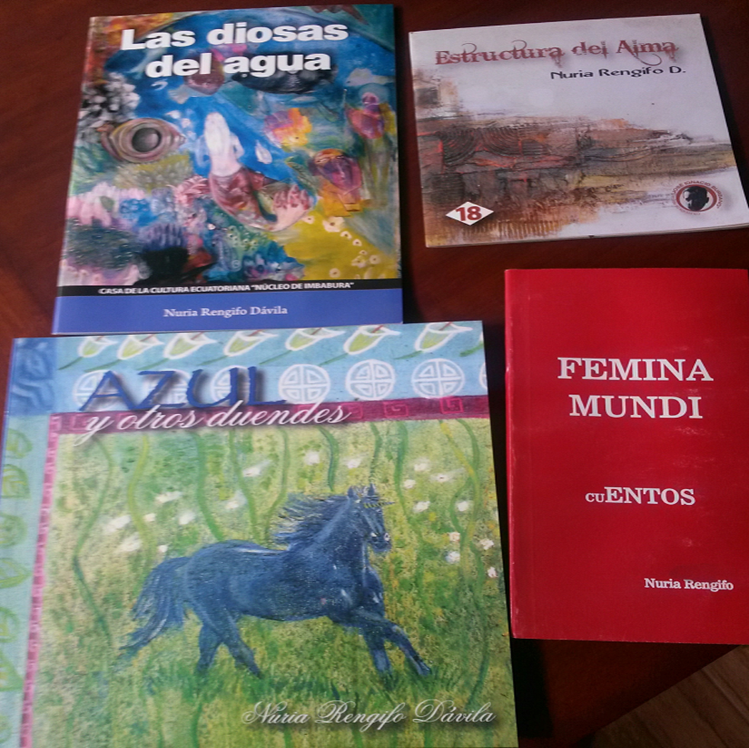

2014
Tengo varias crisis existencialistas
Inicio acciones performáticas como modo de sanación
Performance Estructura del alma (2014)

Descripción:

La acción se realiza en un espacio muy reducido de 2x3 m y con mínimos elementos de vestuario. Está imbricada con una fusión musical y de sonidos que es el hilo conductor de la obra. El pulso vital se logra en cuanto se recupera la libertad de movimiento fuera de la línea recta que remite, a través de hilos y rayas hechas en el piso, a las normas impuestas por una sociedad castrante.

Los sonidos transportan a diversos espacios y tiempos que se estructuran, pretendiendo crear una sensación de simultaneidad.

Los entornos místicos y filosóficos se establecen mediante el daimoku gionkio del budismo Nichiren, que suena fuertemente para después dar paso al mantra de la sanación, cantado a capela.

La acción metafórica que se realiza en forma de poema, canto y danza, introduce a un espacio sutil e inefable que rompe con las gruesas cadenas, convirtiéndolas en libros y cuadros escondidos tras la puerta azul de la liberación. Esa puerta se abre a través de la meditación en movimiento del Taichí, con cadenciosos pasos que se acompañan con fondo musical de tango electrónico, creando una dicotomía iluminadora que trasciende la posible confusión y el absurdo.

Texto de obra:

Esta acción se realiza desde un continuo espacio-temporal circular, en donde muchos episodios violentos se repiten, estableciendo un entorno existencial peligroso y psicológicamente angustiante el cual, luego de cruenta lucha tiene, felizmente, una salida o liberación a través del arte, espacio de sanación en el que naufragan los traumas para convertirse en senderos de desahogo de la tensión vital.

Es una obra que intenta dilucidar cuestiones de violencia de género mediante conexiones místicas y simbólicas. El espacio meditativo se convierte en uno de los túneles de liberación, aunque no alcance la magnitud del entorno liberador que excede ampliamente el proceso creativo.

El transitar, sin desfallecer, en un espacio existencial violento, requiere de fortaleza y especialmente de un estado de inocencia vital muy grande. Ese tiempo vivido, si bien (aparentemente) no ha dejado huellas, en coordenadas vivenciales diferentes establece conexiones que remiten a innumerables cadenas, hilos y ataduras muy difíciles de romper. La cruenta lucha se realiza para la persona incluso con pérdida de conciencia de sí misma y aprehensión de múltiples personalidades que la ayudan a condescender con la sociedad imperante, cruel e hipócrita, y así sobrellevar una realidad lacerante y muy precaria. En esa lucha por la liberación se va estructurando el alma, siempre y cuando ésta no sucumba ante la violencia, se fortalece. Al tener esa oportunidad única y tomarla, la persona acepta la vida en lugar de la muerte y en ese tránsito su alma se estructura.
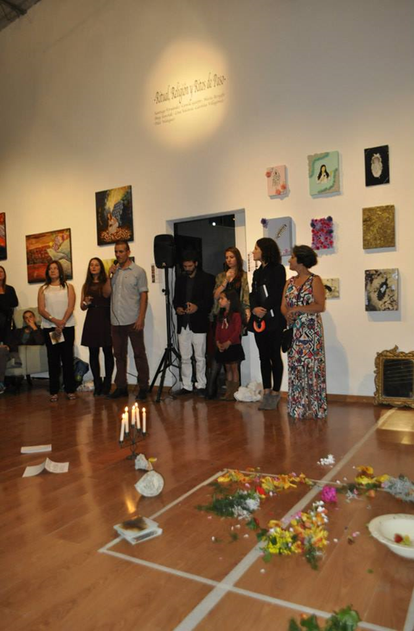
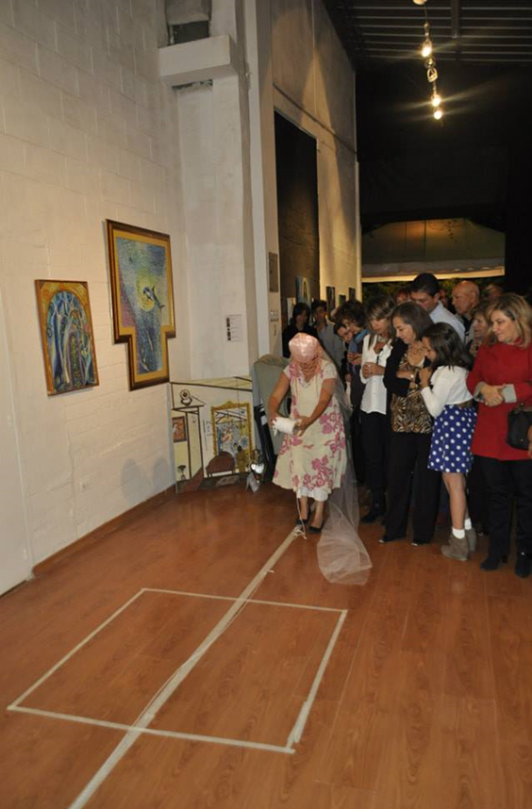

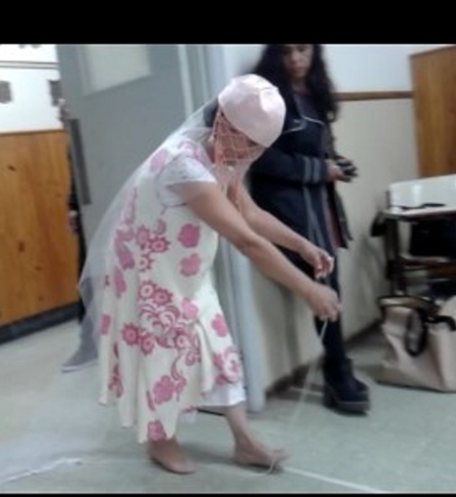

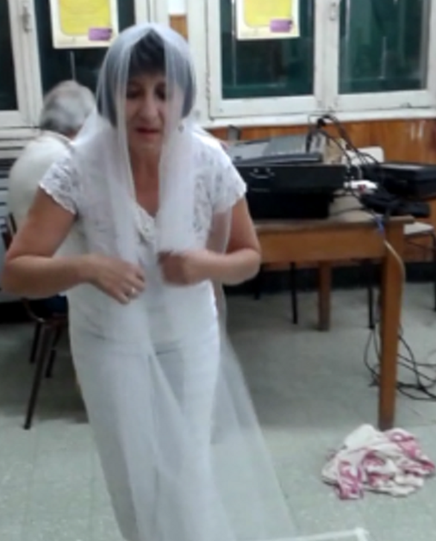

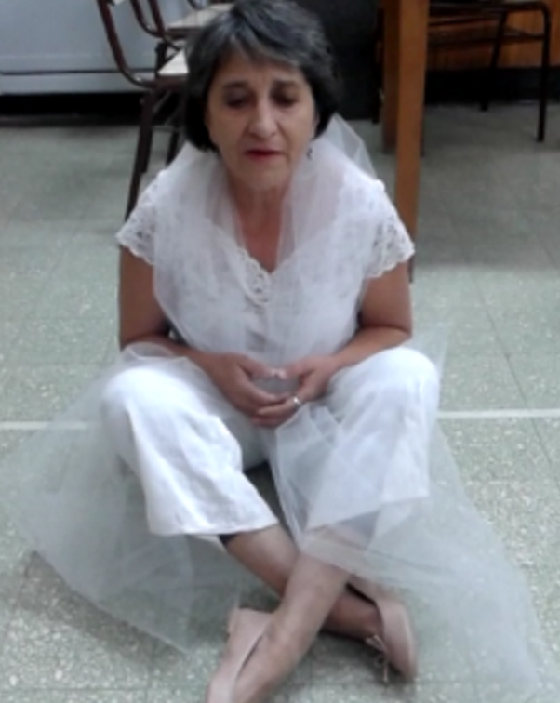
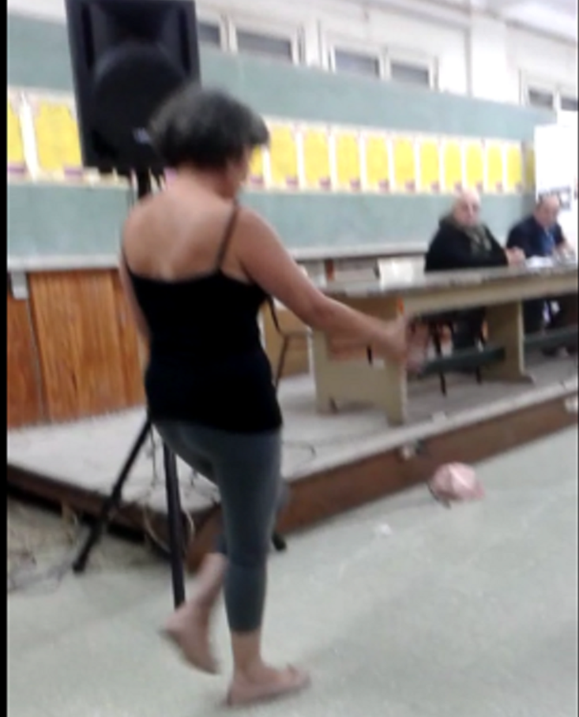
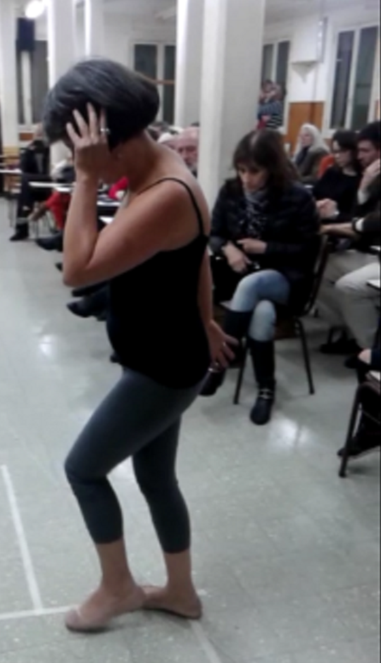
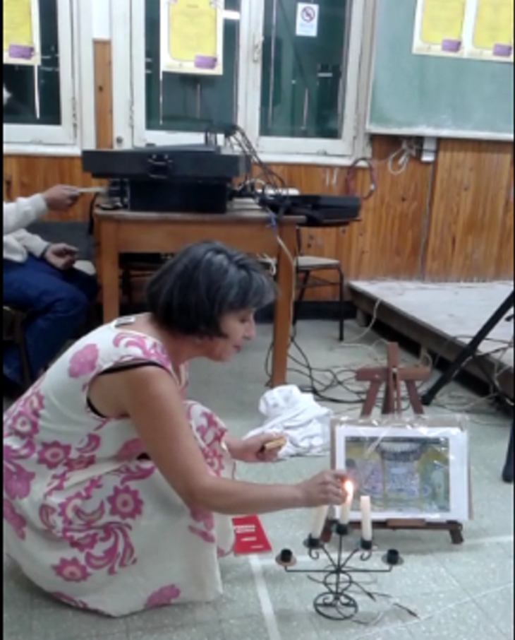
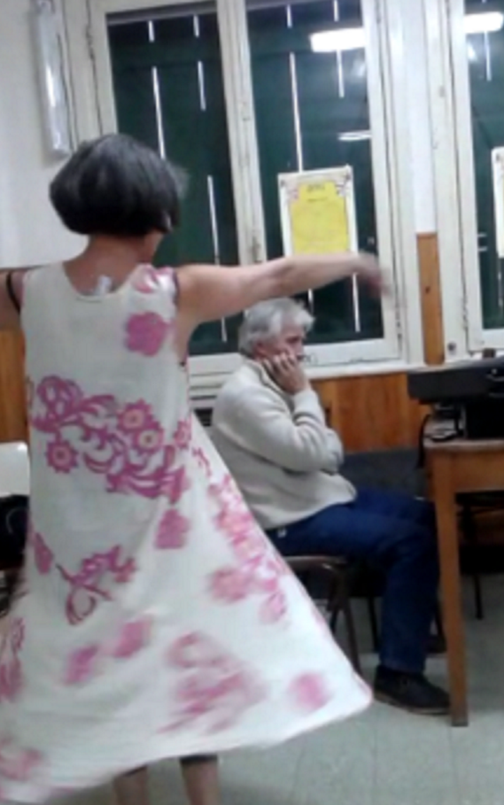
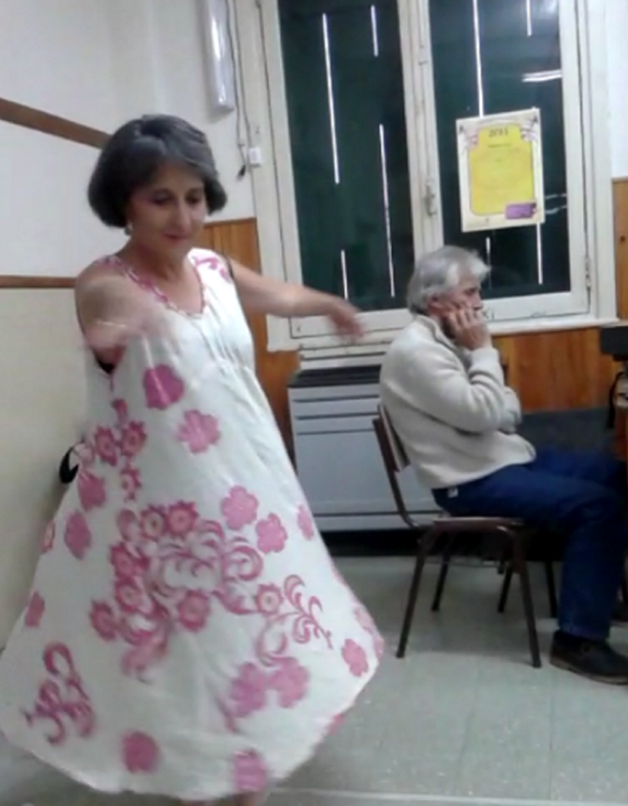
PERFORMANCE: .- Metamorfosis de sirena en centauresa seráfica (en proceso)

Título de la obra: Equs, Metamorfosis de sirena en centauresa Seráfica (En proceso)

Descripción: La acción se inicia con la presencia, casi inmóvil de una mujer sirena que se encuentra entre dos mundos: el de la violencia y el de la liberación, que se trasmiten al observador por la actividad repetitiva de tejer y destejer la soga que la ata a una inmovilidad traducida en su aleta de sirena, hecha con madera y sogas de diferentes grosores. Este movimiento de vaivén está realizado intencionadamente para producir la sensación de apego que remite a un círculo vicioso en que la mujer se encuentra y del que a ratos logra zafarse, adquiriendo fuerza y luego abandonándose a su rutina cotidiana de tejer sus propias cadenas.
El espacio contemplativo que se abre con la música clásica es una de las fuentes de empoderamiento, así como lo sutil de la poesía que establece una dimensión metafórica que incluye cierto grado de erotismo. El vestuario es mínimo y ha sido creado especialmente para la obra: malla, abrigo, gorro con red. El sonido que se trenza entre una fusión de ruidos metálicos (hechos con elementos como campanas, palos, copas, papel ) y música clásica, crea una especie de dicotomía que es trascendida por la poesía, estableciendo un espacio- tiempo de lucha y paz, de perdida y encuentro, de subida y bajada, de tejer y destejer, hasta que existe un fuerte rompimiento de esquemas que tiene su máximo nivel con la música y la acción, para dar paso a un tiempo de aquietamiento en el que la poesía pone su tono inefable e iluminador, abriendo las puertas hacia un espacio de metamorfosis en que la mujer encuentra paz y realización antes de liberarse definitivamente.

Texto de obra
En un espacio y tiempo indefinibles se produce la difícil lucha de una mujer por sus derechos, la cual se realiza en varias jornadas repetitivas entre el tejer y destejer de sus sueños y de sus realizaciones, referidas especialmente al plano sexual.

La imagen a que remite la acción es la de una sirena, ser mítico, del sexo femenino, con cuerpo de pez desde la cintura para abajo, sin órgano sexual (por lo tanto carente de satisfacciones, placeres eróticos….) y visiblemente referido a una época patriarcal, que se convierte por obra de una metamorfosis, en otro de gran fortaleza física como lo es la centauresa, que siendo mujer tiene cuerpo de yegua y un gran poder sexual. La lucha es cruenta y se realiza en un espacio circular que refleja un círculo vicioso al que la mujer se ve aferrada, hasta que logra romperlo en un momento de desapego, imprimiendo un alta tensión que permite el salto de liberación y por lo tanto abriendo un nuevo modo de relación con el mundo y con la vida.
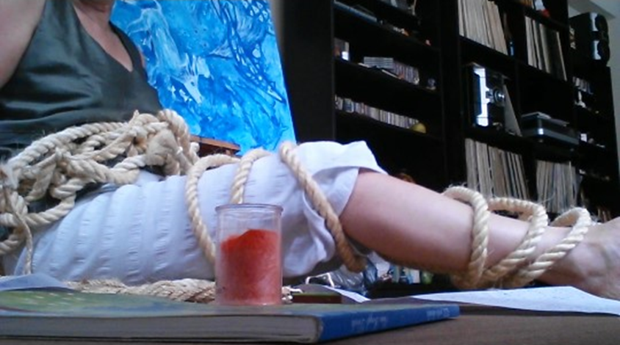
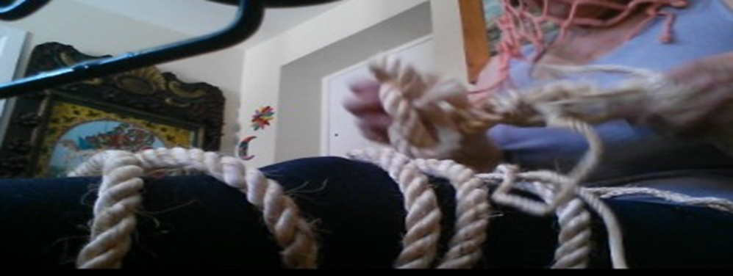
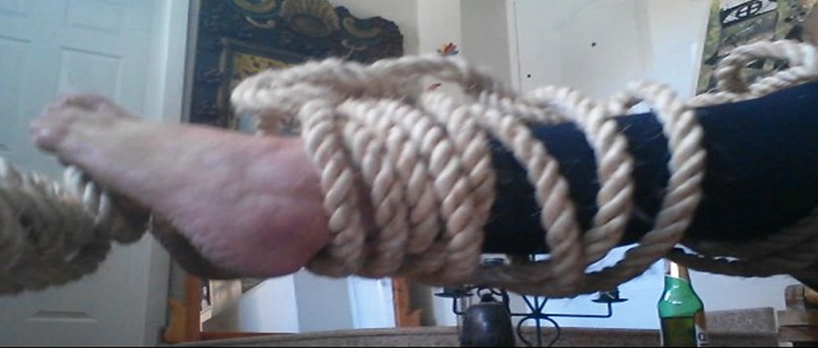

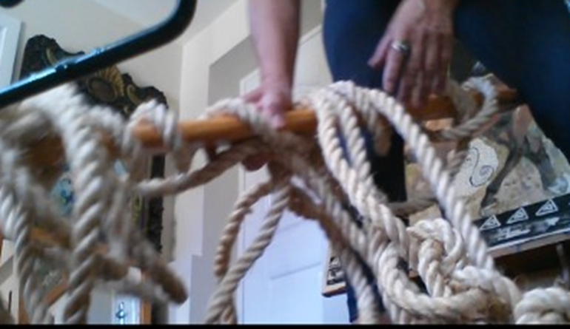
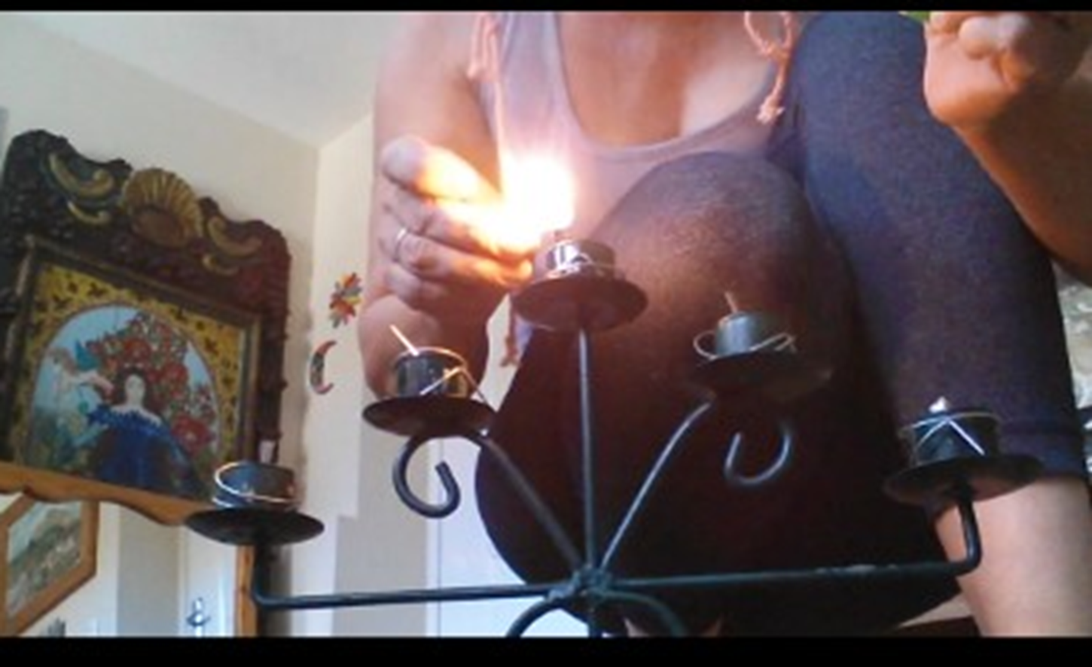
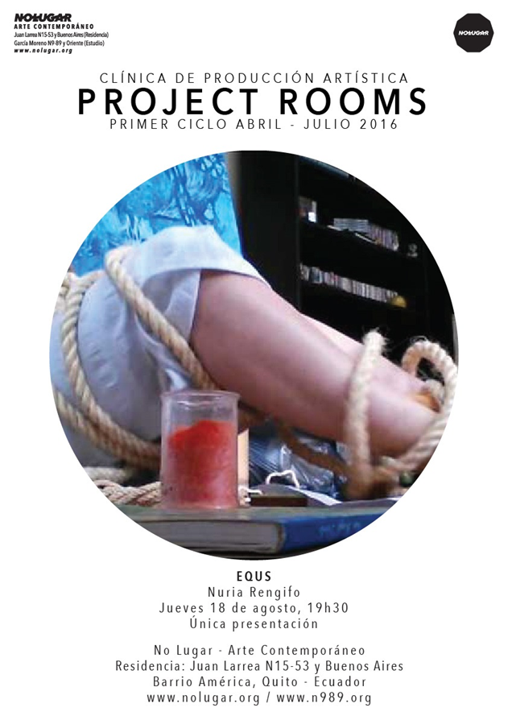
No Lugar – Arte Contemporáneo, en el marco de su Programa Formativo, invita a la presentación del Project Room: Performance, Equs: Metamorfosis de sirena en centauresa Seráfica de la artista Nuria Rengifo
Este Project Room es el resultado de un trabajo realizado en el contexto de la primera clínica de producción artística de No Lugar. La clínica se planteó como un espacio de reflexión sobre las problemáticas del arte contemporáneo en el contexto local y global. Para esto se propuso una metodología basada en la praxis tanto discursiva como técnica, la cual busca profundizar en los procesos de los artistas mediante la investigación, producción y circulación de sus propuestas.
El evento se realizará el día jueves 18 de agosto desde las 19h30 en la residencia de No Lugar, Calle Juan Larrea N 15-53 y Buenos Aires, barrio América (diagonal al INEC).
Sobre la artista
Nuria Rengifo Dávila (Otavalo, Ecuador, 1959). Pintora, poetisa y performer, autodidacta. Fue residente (2007-2009) en el estudio –taller del pintor Carlos Palacios en Puerto Ayora, Isla Santa Cruz, Galápagos.
Ha participado en exposiciones tanto en el ámbito nacional como internacional entre las que cabe destacar sus individuales “Mujeres con Alas” y ‘’Sexto Sentido’’ (Quito-Ecuador), ‘’Brisas del Mar’’ (Otavalo, 2008), ‘’Retrospectiva’’ (Cumbayá-Quito, 2016) Performance ‘’Estructura del Alma’’ (Mendoza-Argentina, 2015. Cumbayá-Quito, 2016) y varias colectivas en Ecuador como ‘’Las Viejas y Nuevas Tablas’’ (Otavalo, 1998) ‘’Pinceladas’’ (Ibarra 2000), ‘’Con Otavalo en el Corazón’’ (Otavalo, 2015)
Fue ganadora de los fondos concursables del Ministerio de Cultura del Ecuador con el proyecto ‘’ Puesta en Escena del Video-ensamble Vida: La Crianza del Agua’’ (2010). Ganó la primera mención de honor del Primer Concurso Internacional de Poesía al Vino (Necochea, 2015).
Es articulista del periódico cultural Letras de Imbabura y miembro de número del área académica de literatura, del núcleo de Imbabura de la Casa de la Cultura Ecuatoriana. En la actualidad vive en Cumbayá-Quito, ciudad en la que dirige la galería de arte La Casa de la Primavera.
Mayor información
https://nolugar.org/
_______________________________
No Lugar – Arte Contemporáneo
Juan Larrea N15-53 y Buenos Aires (Residencia)
García Moreno N9-89 y Oriente (Talleres)
Quito-Ecuador

Nuria Rengifo E mail: nuriarengifo@hotmail.com

Página web: artelista.com/nuriarengifo

Teléfono: 593999489432

Residencia taller: Tamia Huasi, Km 11 de la vía a Selva Alegre, Hacienda Pisabo, lote #6

